Лекция 8

Декодирование кода Хемминга

Вначале рассмотрим декодирование кода Хемминга при d = 3 (рис. 1):

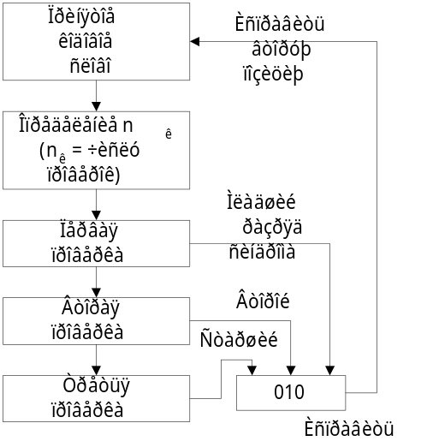
Рис. 1. Блок-схема алгоритма декодирования кода Хемминга (d = 3)
- полученная кодовая комбинация подвергается ряду проверок на четность. Число проверок равно числу контрольных символов в кодовой комбинации и заранее известно;
- заранее известно так же, на каких позициях эти контрольные символы размещены;
- известны номера позиций, охватываемых соответствующими проверками;
- результат каждой проверки записывается в виде соответствующего разряда двоичного числа, которое называется синдромом ошибки. В результате первой проверки получается младший разряд синдрома;
- если принятая комбинация не содержит ошибок, каждая проверка в результате дает 0;
- если на какой-либо позиции имеется однократная ошибка, то охватывающая эту позицию проверка на четность дает 1, что свидетельствует о наличии ошибки на одной из позиций;
- двоичное число, полученное в результате всех проверок (последняя проверка дает старший разряд синдрома), в десятичном эквиваленте укажет номер ошибочной позиции;
- заменив искаженный символ на обратный, мы исправим ошибку;
- контрольные символы (места расположения известны) выбрасываются, остающиеся комбинации являются рабочими.
Рассмотрим теперь декодирование кода Хемминга при d = 4 (рис. 2):
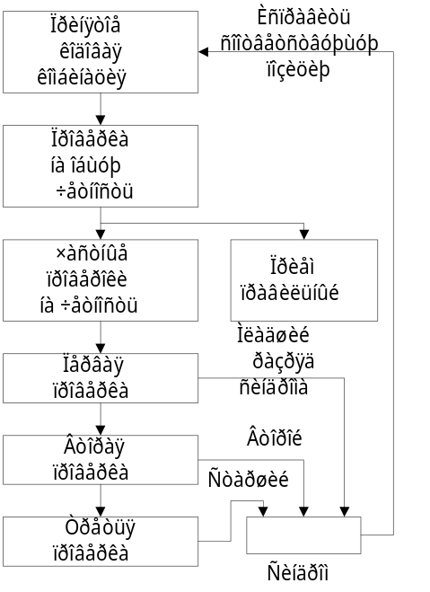
Рис. 2. Блок-схема алгоритма декодирования кода Хемминга (d =4)
- принятые кодовые комбинации проверяются на общую четность;
- нечетное число единиц свидетельствует о наличии ошибки;
- место ошибки находится последовательными частными проверками на четность (в частных проверках дополнительные контрольные символы не участвуют);
- если частные проверки показывают ошибку, а общая проверка на четность нет, (рис. 3), то это значит, что в принятой комбинации имеет место двойная ошибка, исправить которую данный код не позволяет.
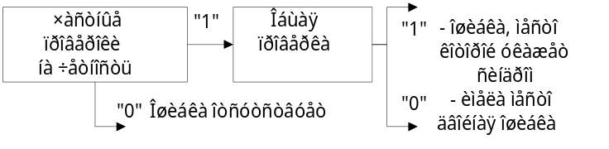
Рис. 3. Блок-схема обнарурения двухкратной ошибки
Таким образом, код Хемминга с d = 4 позволяет обнаруживать двойные ошибки (но не позволяет такие ошибки исправлять).
Примеры
Рассмотрим несколько примеров.
Пример 1. Передана кодовая комбинация "0100101", закодированная кодом Хемминга с d = 3. Принята комбинация "0100111". Показать процесс выявления ошибки и указать переданную информационную комбинацию.
Решение.
1. Определим число контрольных символов
n_{к} = lb (n+1) = lb (7+1) = 3.
Следовательно, число проверок равно 3.
- Первая проверка охватывает позиции 1, 3, 5, 7. Проверка дает
0 ⊕ 0 ⊕ 1 ⊕ 1 =0. Таким образом, в младший разряд синдрома ошибки записывается 0. Вторая проверка охватывает позиции 2, 3, 6, 7. Эта проверка дает 1 ⊕ 0 ⊕ 1 ⊕ 1 =1 (число единиц нечетное). В первый разряд синдрома ошибки должна быть записана 1. Третья проверка охватывает позиции 4, 5, 6, 7. Эта проверка дает 0 ⊕ 1 ⊕ 1 ⊕ 1 =1 (число единиц нечетное). Во второй ( старший) разряд синдрома ошибки должна быть записана 1.
3. Таким образом, синдром ошибки равен "110", что соответствует десятичному числу 6. Следовательно, ошибка в принятой комбинации имела место на шестой позиции, где "1" надо исправить на "0".
- Переданная комбинация "0100101". Информационная комбинация получается путем выбрасывания контрольных символов, которые размещаются на 1, 2 и 4 позициях, т.е. 0100101. Окончательно получается "0101".
Пример 2. Построить код Хемминга с d = 3 для информационной комбинации "0101". Это обратная задача.
Решение.
- Число информационных символов n_{и} = 4. Определим число контрольных символов. Для этого воспользуемся формулой
n_{к} = ]lb {( n_{и} +1) +]lb (n_{и} +1)[}[ = ]lb {(4 +1) +]lb (4 +1)[}[ =
=]lb (5 +]lb 5[)[=]lb (5 + 3)[ = 3.
Таким образом, число контрольных символов n_{к} = 3, а занимают они позиции 2^{m-1} , т.е. К₁ на первой, К₂ на второй, К₃ на четвертой позициях.
- Макет слова, закодированного кодом Хемминга, будет выглядеть следующим образом
К₁ К₂ 0 К₃ 1 0 1 .
- Определим значение контрольных символов, составив уравнения на основе таблицы проверочных позиций
Первая проверка К₁ ⊕ 0 ⊕ 1 ⊕ 1 = 0, откуда К₁ = 0;
Вторая проверка К₂ ⊕ 0 ⊕ 0 ⊕ 1 = 0, откуда К₂ = 1;
Третья проверка К₃ ⊕ 1 ⊕ 0 ⊕ 1 = 0, откуда К₃ = 0.
- Окончательно корректирующий код Хемминга имеет вид "0100101".
Пример 3. Переданы следующие кодовые комбинации в коде Хемминга: "1101001","0001111", "0111100". Получены "1001001", "0011111", "0110100". Показать процесс обнаружения ошибки.
Решение.
- Принята комбинация "1001001":
а) составляем уравнения для определения элементов двоичного числа - синдрома ошибки. Для этого из таблицы выписываем номера позиций, охватываемых первой, второй и третьей проверками. Больше нам не нужно, так как число проверок равно числу контрольных символов в кодовой комбинации. В нашем случае общее число символов в комбинации n = 7. Число контрольных символов определяется из формулы и равно 3, следовательно трех проверок достаточно;
б) первая проверка охватывает позиции 1, 3, 5, 7
1 ⊕ 0 ⊕ 0 ⊕ 1 =0.
Следовательно, в младшем разряде двоичного числа - синдрома ошибки должен быть записан 0;
в) вторая проверка охватывает позиции 2, 3, 6, 7
0 ⊕ 0 ⊕ 0 ⊕ 1 =1.
Следовательно, в первом разряде синдрома ошибки должна быть записана 1;
г) третья проверка охватывает позиции 4, 5, 6, 7
1 ⊕ 0 ⊕ 0 ⊕ 1 =0.
Следовательно, в старшем (втором) разряде синдрома ошибки должен быть записан 0.
Таким образом, синдром ошибки для данного кодового сочетания - 010, что соответствует десятичной цифре 2. Следовательно, ошибочный разряд второй.
- Для второй кодовой комбинации "0001111":
0 ⊕ 1 ⊕ 1 ⊕ 1 =1.
0 ⊕ 1 ⊕ 1 ⊕ 1 =1.
1 ⊕ 1 ⊕ 1 ⊕ 1 =0.
Ошибочный разряд - третий.
3. Для кодовой комбинации ""0110100":
0 ⊕ 1 ⊕ 1 ⊕ 0 =0.
1 ⊕ 1 ⊕ 0 ⊕ 0 =0.
0 ⊕ 1 ⊕ 0 ⊕ 0 =1.
Ошибочный разряд - четвертый.
Пример 4. Передана кодовая комбинация "01001011", закодированная кодом Хемминга с d = 4. Показать процесс выявления ошибки.
Решение.
Принята комбинация "01001111":
а) проверка на общую четность указывает на наличие ошибки ( число единиц четное);
б) частные проверки производятся так же, как это было в других примерах.
При составлении проверочных сумм последние единицы кодовых комбинаций (дополнительные контрольные символы) не учитываются.
- Принята комбинация "01101111":
а) проверка на общую четность показывает, что ошибка не фиксируется;
б) частные проверки (последний символ отбрасывается)
Первая проверка 0 ⊕ 1 ⊕ 1 ⊕ 1 = 1
Вторая проверка 1 ⊕ 1 ⊕ 1 ⊕ 1 = 0
Третья проверка 0 ⊕ 1 ⊕ 1 ⊕ 1 = 1
Таким образом, частные проверки фиксируют наличие ошибки. Она, якобы, имела место на пятой позиции. Но так как при этом первая проверка на общую четность ошибки не зафиксировала, то значит имела место двойная ошибка. Исправить двойную ошибку такой код не может.
Пример 5. Какой вид имеют комбинации корректирующего кода Хемминга для передачи сообщений "1101", "1011".
Решение.
- Для сообщения "1101":
а) n_{и} = 4; находим n_{к} = ]lb {( n_{и} +1) +]lb (n_{и} +1)[}[ =3.
б) составляем макет кодового слова
К₁ К₂ 1 К₃ 1 0 1 .
в) определим значение контрольных символов на основании уравнений
Первая проверка К₁ ⊕ 1 ⊕ 1 ⊕ 1 = 0, откуда К₁ = 1;
Вторая проверка К₂ ⊕ 1 ⊕ 0 ⊕ 1 = 0, откуда К₂ = 0;
Третья проверка К₃ ⊕ 1 ⊕ 0 ⊕ 1 = 0, откуда К₃ = 0.
Закодированная комбинация имеет вид "1010101".
2. Для сообщения "1011":
а) n_{к} = 3;
б) К₁ К₂ 1 К₃ 0 1 1 ;
в) Первая проверка К₁ ⊕ 1 ⊕ 0 ⊕ 1 = 0, откуда К₁ = 0;
Вторая проверка К₂ ⊕ 1 ⊕ 1 ⊕ 1 = 0, откуда К₂ = 1;
Третья проверка К₃ ⊕ 0 ⊕ 1 ⊕ 1 = 0, откуда К₃ = 0.
Закодированная комбинация имеет вид "0110011".
Коды Хемминга обладают высокой помехозащищенностью и с успехом могут использоваться в каналах передачи информации, если статистика показывает, что в таких каналах возникновение ошибок с большой кратностью маловероятно, точнее, если имеются основания считать, что наиболее вероятными ошибками являются одиночные.
Правда, высокая помехозащищенность кодов Хемминга достигается ценой значительной избыточности.
Например, для кода (7,4) избыточность l=(n-n_{и})/n=1-n_{и}/n=1-4/7=0,429
Действительно, с помощью общего числа символов, входящих в кодовую комбинацию кода Хемминга n=-n_{и}+ n_{к} =7, можно было бы передать 2⁷ = 128 сообщений, из которых мы используем лишь 2⁴ = 16, т.е. приблизительно 12,5 %.

